
Об утверждении регламента государственной услуги "Выдача заключений государственной экологической экспертизы для объектов ІІ, ІІІ и ІV категорий"
Утративший силу
Постановление Акимата Атырауской области от 22 июля 2014 года № 212. Зарегистрировано Департаментом юстиции Атырауской области 22 августа 2014 года № 2972. Утратило силу постановлением акимата Атырауской области от 14 августа 2015 года № 250
Примечание РЦПИ.
В тексте документа сохранена пунктуация и орфография оригинала.
Сноска. Утратило силу постановлением акимата Атырауской области от 14.08.2015 № 250 (вводится в действие по истечении десяти календарных дней после дня его первого официального опубликования).
В соответствии с пунктом 3 статьи 16 Закона Республики Казахстан от 15 апреля 2013 года "О государственных услугах" акимат Атырауской области ПОСТАНОВЛЯЕТ:
1. Утвердить регламент государственной услуги "Выдача заключений государственной экологической экспертизы для объектов II, III и IV категорий" согласно приложению к настоящему постановлению.
2. Контроль за исполнением настоящего постановления возложить на Дюсембаева Г.И. - первого заместителя акима Атырауской области.
3. Настоящее постановление вводится в действие по истечении десяти календарных дней после дня его первого официального опубликования, но не ранее введения в действие постановления Правительства Республики Казахстан от 26 июня 2014 года № 702 "Об утверждении стандартов государственных услуг, оказываемых Министерством окружающей среды и водных ресурсов Республики Казахстан, внесении изменений и дополнений в некоторые решения Правительства Республики Казахстан и признании утратившими силу некоторых решений Правительства Республики Казахстан".
Аким области | Б. Измухамбетов

Приложение к постановлению
акимата Атырауской области
от 22 июля 2014 года № 212
Утвержден постановлением
акимата Атырауской области
от 22 июля 2014 года № 212
Регламент государственной услуги
"Выдача заключений государственной экологической экспертизы для объектов II, III и IV категорий"
1. Общие положения
1. Государственная услуга "Выдача заключений государственной экологической экспертизы для объектов II, III и IV категорий" (далее – государственная услуга) оказывается местным исполнительным органом области - государственным учреждением "Управление природных ресурсов и регулирования природопользования Атырауской области" (далее - услугодатель).
Прием заявлений и выдача результатов оказания государственной услуги осуществляется через:
1) канцелярию услугодателя;
2) Республиканское государственное предприятие на праве хозяйственного ведения "Центр обслуживания населения" Агентства Республики Казахстан по связи и информации (далее – ЦОН);
3) веб-портал "электронного правительства" www.e.gov.kz. (далее –портал).
2. Форма оказания государственной услуги: электронная (частично автоматизированная) и бумажная.
3. Результат оказания государственной услуги – заключение государственной экологической экспертизы для объектов II, III и IV категорий с выводом "согласовывается/не согласовывается", в форме электронного документа удостоверенного электронной цифровой подписью (далее – ЭЦП) уполномоченного должностного лица.
Форма предоставления результата оказания государственной услуги: бумажная и электронная.
На портале результат оказания государственной услуги направляется в "личный кабинет" в форме электронного документа, подписанного документа ЭЦП уполномоченного лица услугодателя.
2. Описание последовательности процедур (действий) между структурными подразделениями (работниками) с указанием длительности каждой процедуры (действия)
4. Основанием для начала процедуры (действия) по оказанию государственной услуги является заявление по форме согласно приложению 1 к Стандарту государственной услуги, утвержденной постановлением Правительства Республики Казахстан от 26 июня 2014 года № 702 "Об утверждении стандартов государственных услуг, оказываемых Министерством окружающей среды и водных ресурсов Республики Казахстан, внесении изменений и дополнений в некоторые решения Правительства Республики Казахстан и признании утратившими силу некоторых решений Правительства Республики Казахстан" (далее – стандарт) в бумажном виде или в форме электронного документа, удостоверенного заявления ЭЦП услугополучателя либо работника ЦОНа.
5. Процесс оказания государственной услуги состоит из следующих процедур (действий):
1) работник канцелярии услугодателя принимает документы, вносит заявление в единую систему электронного документооборота и передает руководителю – не более 30 (тридцати) минут;
2) руководитель услугодателя отписывает заявление услугополучателя руководителю отдела государственной экологической экспертизы - не более 30 (тридцати) минут;
3) руководитель отдела государственной экологической экспертизы отписывает заявление услугополучателя специалисту для рассмотрения пакета документов – не более 30 (тридцати) минут;
4) специалист:
вводит логин и пароль (авторизируется) в информационную систему государственной базы данных "Е-лицензирование" (далее - ИС ГБД Е- лицензирование");
вводит запрос в шлюз электронного правительства;
заполняет формы запроса в части отметки о наличии документов в бумажной форме, сканирует необходимые документы, предоставленные услугополучателем, прикрепляет их к форме запроса;
регистрирует запрос и обрабатывает услугу в ИС ГБД "Е-лицензирование";
проверяет соответствие услугополучателя квалификационным требованиям и основаниям для выдачи заключений в соответствии с пунктом 9 Стандарта;
формирует сообщения об отказе в запрашиваемой государственной услуге в связи с имеющимися нарушениями в данных услугополучателя в ИС ГБД "Е-лицензирование";
формирует результат государственной услуги в ИС ГБД "Е-лицензирование" и передает руководителю услугодателя для подписания – выдача заключения государственной экологической экспертизы – не более 1 (одного) месяца, выдача повторного заключения государственной экологической экспертизы - не более 10 (десяти) рабочих дней, предварительная экспертиза -не более 5 (пяти) рабочих дней;
5) руководитель отдела государственной экологической экспертизы подписывает результат государственной услуги и направляет руководителю услугодателя – не более 30 (тридцати) минут;
6) руководитель услугодателя подписывает результат государственной услуги и передает работнику канцелярии – не более 30 (тридцати) минут;
7) работник канцелярии выдает результат государственной услуги услугополучателю либо курьеру ЦОНа в течении 30 (тридцати) минут.
3. Описание порядка взаимодействия структурных подразделений (работников) услугодателя в процессе оказания государственной услуги
6. В процессе оказания государственной услуги задействованы следующие структурно-функциональные единицы (далее – СФЕ):
работник канцелярии услугодателя;
руководитель услугодателя;
руководитель отдела государственной экологической экспертизы;
специалист.
7.Описание последовательности процедур (действий) между структурными подразделениями (работниками) с указанием длительности каждой процедуры (действия) приведено в приложении 1 и справочник бизнес-процессов оказания государственной услуги в приложении 2 к настоящему Регламенту.
4. Описание порядка взаимодействия с центром обслуживания населения и (или) иными услугодателями, а также порядка использования информационных систем в процессе оказания государственной услуги
8. Пошаговые действия и решения инспектора ЦОНа (диаграмма № 1 функционального взаимодействия при оказании государственной услуги приведена в приложении 3 к настоящему Регламенту):
1) процесс 1 – услугополучатель подает заявление в ЦОН – максимально допустимое время ожидания в очереди при сдачи необходимых документов – не более 15 (пятнадцать) минут;
2) процесс 2 – инспектор ЦОНа регистрирует поступившие документы и выдает расписку услугополучателю о приеме соответствующих документов с указанием (максимально допустимое время обслуживания услугополучателя в день обращения – не более 15 (пятнадцати) минут):
номера и даты приема документов;
вида запрашиваемой государственной услуги;
количества и названий приложенных документов;
даты (времени) и места выдачи документов;
фамилии, имени, отчества инспектора ЦОНа, принявшего заявление на оформление документов;
3) процесс 3 – инспектор ЦОНа передает документы в накопительный сектор в течение 30 (тридцати) минут;
4) процесс 4 – накопительный сектор собирает документы, составляет реестр и передает услугодателю через курьера ЦОНа в течении 1 (одного) дня;
5) процесс 5 – курьер ЦОНа передает документы в канцелярию услугодателя в течении 1 (одного) дня;
6) процесс 6 – канцелярия услугодателя передает результат государственной услуги курьеру ЦОНа в течении 30 (тридцати) минут;
7) процесс 7 – курьер ЦОНа передает результат государственной услуги в накопительный сектор в течение 15 (пятнадцати) минут;
8) процесс 8 – накопительный сектор передает результат государственной услуги инспектору ЦОНа в течение 15 (пятнадцать) минут для выдачи услугополучателю;
9) процесс 9 – инспектор выдает результат государственной услуги услугополучателю (максимально допустимое время ожидания в очереди при получении результата государственной услуги – не более 15 (пятнадцать) минут.
9. Пошаговые действия и решения через портал (диаграмма № 2 функционального взаимодействия при оказании государственной услуги приведены в приложении 3 к настоящему Регламенту):
1) услугополучатель осуществляет регистрацию на портале с помощью индивидуального идентификационного номера (далее – ИИН) и бизнес – идентификационного номера (далее - БИН) и пароля (осуществляется для незарегистрированных получателей на портале);
2) процесс 1 – ввод услугополучателем ИИН/БИН и пароля (процесс авторизации) на портале для получения услуги;
3) условие 1 – проверка на портале подлинности данных о зарегистрированном услугополучателе через ИИН/БИН и пароль;
4) процесс 2 – формирование порталом сообщения об отказе в авторизации в связи с имеющимися нарушениями в данных услугополучателя;
5) процесс 3 – выбор услугополучателем услуги, указанной в настоящем Регламенте, вывод на экран формы запроса для оказания услуги и заполнение услугополучателем формы ( ввод данных) с учетом ее структуры и форматных требований, прикрепление к форме запроса необходимых копий документов в электронном виде, указанные в пункте 9 Стандарта, а также выбор услугополучателем регистрационного свидетельства ЭЦП для удостоверения (подписания) запроса;
6) условие 2 – проверка на портале срока действия регистрационного свидетельства ЭЦП и отсутствия в списке отозванных (аннулированных) регистрационных свидетельств, а также соответствия идентификационных данных (между ИИН/БИН, указанным в запросе, и ИИН/БИН, указанным в регистрационном свидетельстве ЭЦП);
7) процесс 4 – формирование сообщения об отказе в запрашиваемой услуге в связи с не подтверждением подлинности ЭЦП услугополучателя;
8) процесс 5 – удостоверение запроса для оказания государственной услуги посредством ЭЦП услугополучателя и направление электронного документа (запроса) в шлюз "электронного правительства" (далее – ШЭП);
9) условие 3 – проверка (обработка) услугодателем соответствия приложенных услугополучателем документов, указанных в пункте 9 Стандарта и основаниям для оказания услуги;
10) процесс 6 – получение услугополучателем результата услуги (заключения в форме электронного документа), сформированного порталом. Электронный документ формируется с использованием ЭЦП сотрудника услугодателя.
Необходимую информацию и консультацию по оказанию государственной услуги можно получить по бесплатному телефону Единого контакт-центра по вопросам оказания государственных услуг – 1414.
Приложение 1
к Регламенту государственной услуги
"Выдача заключений государственной
экологической экспертизы для объектов
II, III и IV категорий"
Описание последовательности процедур (действий) между структурными подразделениями (работниками) с указанием длительности каждой процедуры (действия)
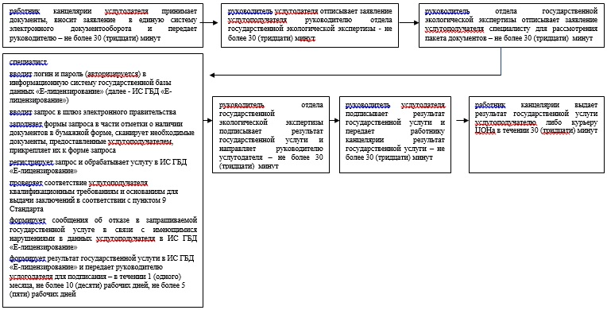
Приложение 2
к Регламенту государственной услуги
"Выдача заключений государственной
экологической экспертизы для объектов
II, III и IV категорий"
Справочник
бизнес-процессов оказания государственной услуги
"Выдача заключений государственной экологической экспертизы для объектов II, III и IV категорий"
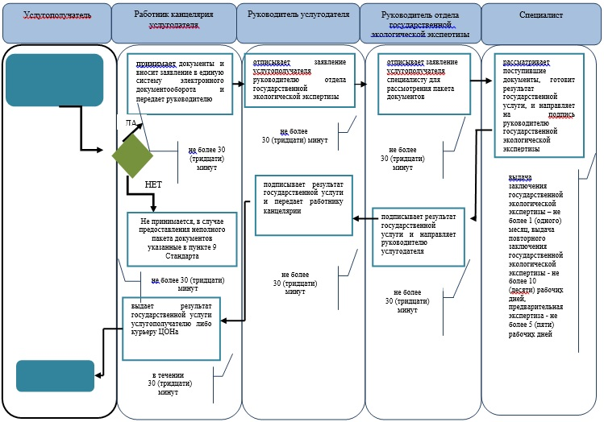
*СФЕ - структурно - функциональная единица: взаимодействие структурных подразделений (работников) услугодателя, центра обслуживания населения, веб-портала "электронного правительства";
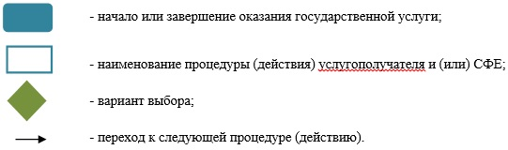
Приложение 3
к Регламенту государственной услуги
"Выдача заключений государственной
экологической экспертизы для объектов
II, III и IV категорий"
Диаграмма № 1 функционального взаимодействия при оказании государственной услуги через ЦОН
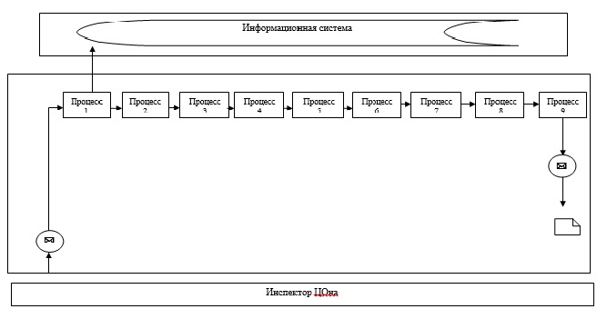
Диаграмма № 2 функционального взаимодействия при оказании государственной услуги через портал
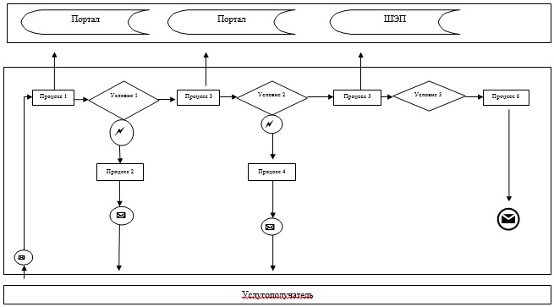
Таблица. Условные обозначения
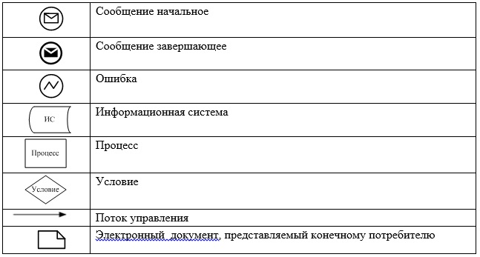

© 2012. РГП на ПХВ «Институт законодательства и правовой информации Республики Казахстан» Министерства юстиции Республики Казахстан

